Фотофиксация самовольно установленных и (или) незаконно эксплуатируемых временных сооружений на территории Коминтерновского района городского округа город Воронеж
подлежащих принудительному демонтажу 24.08.2020 в 14-00ч.

№ | Сооружение | Арес,  условный номер | Фото | Владелец постройки
1 | Портовый контейнер | Расположен в районе дома № 300/3 по ул. 9 Января, №1 | 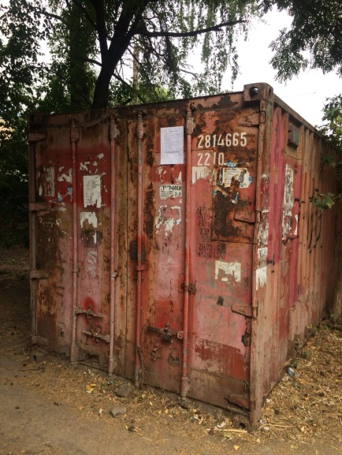 | Не выявлен
2 | Портовый контейнер | Расположен в районе дома № 300/3 по ул. 9 Января, №2 | 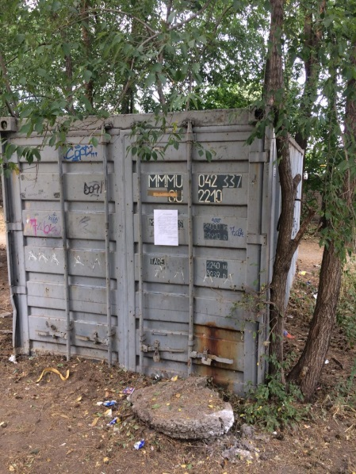 | Не выявлен
3 | Металлический гараж | Расположен в районе дома № 300/3 по ул. 9 Января | 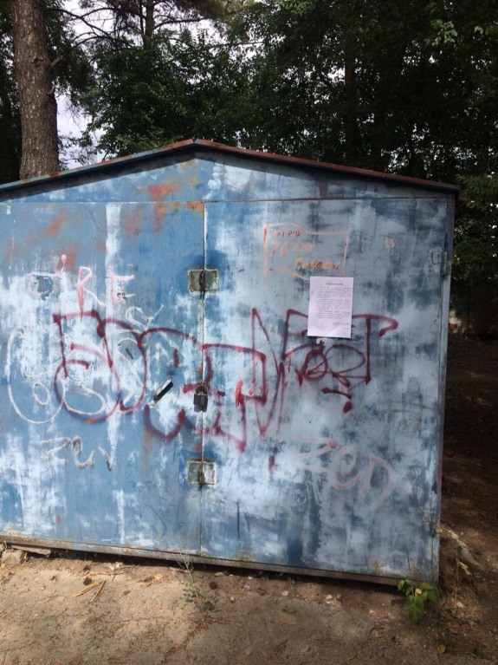 | Не выявлен

